中储粮安徽分公司网上审批系统
软件需求说明书

中储粮安徽分公司软件开发项目组
二〇一二年十二月

目录
1引言 3
1.1编写目的 3
1.2背景 3
1.3定义 3
1.4参考资料 4
2任务概述 5
2.1目标 5
2.2用户的特点 5
2.3假定和约束 5
3需求规定 6
3.1对功能的规定 6
3.1.1组织机构管理 7
机构管理 7
人员管理 10
角色管理 13
授权管理 15
3.1.2增加报销申请 17
3.1.3报销申请审批 17
流程流转 18
处理界面 20
3.1.4报销申请查询 21
自定义查询 22
3.1.5报销费用汇总 22

中储粮安徽分公司网上审批系统
软件需求说明书

1引言

1.1编写目的
编写这份软件需求说明书的目的一方面是为了沟通确定应用需求，同时为软件设计提供基础依据。预期的读者包括最终用户、系统管理人员、软件设计人员等。

1.2背景
待开发的软件系统的名称为《中储粮安徽分公司网上审批系统》。
本项目的任务提出者为中储粮安徽分公司、开发者为中储粮安徽分公司软件开发小组、用户为中储粮安徽分公司及所属的直属企业。实现该软件为中储粮安徽分公司与所辖直属企业之间的内部专用网络，条件具备时也可以部署到互联网应用。
随着中储粮系统业务的拓展和管理提升的需要，中储粮总公司开始在体制机制上进行改革。提出了专业化、集约化、区域一体化等管理运作模式。这些扁平化管理的新举措对信息化提出了新要求。跨部门、跨企业、跨分公司的管理需求需要现代化的手段来支撑，为防控风险，适合于异地协同办公的《网上审批系统》成为现有信息化应用的必要补充。

1.3定义
《网上审批系统》拟使用Justep X5 Studio平台进行开发。
起步Justep X5 Studio是业界第一的快速开发平台，X5提供完全的组件化、可视化开发环境，具备强大的工作流、组织机构和权限、复杂图表和报表、丰富的业务规则定制能力，以及各种浏览器环境下的复杂业务展现和交互支持。X5采用纯SOA和B/S架构，支持所有PC、平板和移动设备。Justep X5具备：
·最佳的开发功能和开发效率
·业界最高效和强大的Java快速开发环境
完全可视化组件化开发环境，实现了组织机构、工作流、报表、业务规则、组织机构权限和用户界面的完全可视化设计，提供丰富的组件库和业务模版，实现了可视化建模和代码开发的完美结合。
·X5是业界最强大的工作流体系
支持顺序、并行、同步、异步、分支、合并、循环、终止、回退、转交、通知、子流程、批处理等所有业务工作流模式，提供完全可视化的流程建模环境，集流程图设计、业务规则定制和运行跟踪于一体。
·提供强大的决策、统计图表和中式报表支持
X5采用业内报表技术中最领先的“不规则统计报表”模型，支持不规则分片、不规则分组、不规则运算的统计报表模式，并直接采用Excel进行报表设计，所有复杂报表轻松搞定。
·强大的组织机构和权限支持对现代企业组织模型提供全面支持，包括多机构、矩阵型组织、部门、岗位、角色、人员、分工、职权、代理等。同时，X5完全支持各类复杂的权限管理，包括管理权限、业务权限、操作权限、数据权限、分级授权等多种权限模式。
·对移动和平板的完美支持
对Android、iPhone和WindowsPhone三大移动设备提供全面支持，轻松实现PC、平板和手机等终端的复杂业务展现和交互支持，而且，无论采用何种移动、平板或PC客户端，均能共用服务端的资源和服务，包括组织机构、流程、权限、业务逻辑等等。
·领先的开放体系的标准技术·X5采用最领先的技术，完全符合业内开放、主流的各项技术标准·纯B/S架构，支持IE、Safari、Chrome、Firefox浏览器·支持业内所有javaee平台，采用完全的SOA架构，让应用系统直接支持云计算服务·完全基于Eclipse的可视化开发支持，并支持浏览器环境的业务定制·支持所有ios、android和windowsphone的手机和平板设备。

2任务概述

2.1目标
中国储备粮管理总公司（简称中储粮总公司）是经国务院批准组建的涉及国家安全和国民经济命脉的国有大型重要骨干企业，是国家授权投资机构的试点单位，享受国务院确定的国有大中型重点联系企业的有关政策，在国家计划、财政中实行单列。中储粮总公司实行两级法人、三级管理制度。总部位于北京，截至2010年底，已在全国设立24个分公司，人员、机构和业务覆盖全国31个省、区、直辖市，另有全资或控股的二级子公司4家。中储粮安徽分公司根据总公司的授权委托，负责管理辖区内的中央储备粮和20个直属企业。
目前，中储粮安徽分公司与总公司及直属企业有专线连接的内部网络互通。信息化主要应用，有运行于内部专网的基于B/S架构的《业务管理信息系统》、《人力资源管理系统》和《审计作业系统》，总公司、分公司、直属企业分别部署的基于C/S架构的《OA办公自动化系统》、《LOTUS邮件服务》等。还有部署在互联网的《总公司网站》、《总公司邮件服务系统》、《资金管理系统》、《政策性粮油管理系统》等。
随着中储粮系统业务的拓展和管理提升的需要，中储粮总公司开始在体制机制上进行改革。提出了专业化、集约化、区域一体化等管理运作模式。这些扁平化管理的新举措对信息化提出了新要求。跨部门、跨企业、跨分公司的管理需求需要现代化的手段来支撑，为防控风险，适合于异地协同办公的《网上审批系统》成为现有信息化应用的必要补充。
按照中储粮系统“小内网、大外网”的信息化思路，基于互联网的网上审批必将成为可能，包括智能手机的应用。《网上审批系统》必须满足这些未来需求。

2.2用户的特点
由于中储粮系统信息化应用水平相对较高，各类用户对现有部署在内部专网和互联网的应用都十分熟悉，《网上审批系统》的操作应该不成问题。

2.3假定和约束
《网上审批系统》的开发经费、技术资源可以得到有效保证、开发期限应该在半年之内。必须得到总公司的认可和直属企业的支持。

3需求规定

3.1对功能的规定
中储粮安徽分公司网上审批方式主要有以下两种：一种是一个中心库管理一个或多个直属库；另一种是一个中心库管理多个分库。由于大多数情况下是异地办公，在审批事项上，既存在审批不及时现象，又存在“先斩后奏”现象。异地办公的需求都有一个共同点。每一个审批项目实际上是分别对应着一个具体的工作流程。

在安徽分公司系统，主要的审批事项有：

预算内付款及费用审批：
审批分类 | 内容（金额） |  | 部门负责人 | 财务负责人 | 分管主任 | 主任 | 备注
包干内报销 | 5000元以下 |  | √ | √ |  | √
包干内报销 | 5000元以上 |  | √ | √ | √ | √
包干外报销 | 2000元以下 |  | √ | √ | √ | √
包干外报销 | 2000-10000元 |  | √ | √ | √ | √
包干外报销 | 10000元以上1 |  | √ | √ | √ | √
借款 | 差旅费 |  | √ | √ | √ | √
借款 | 业务需要借款 |  | √ | √ | √ | √
借款 | 特殊借款 |  | √ | √ | √ | √
货款及发票审批2 |  |  | √ | √ | √ | √
合同预付款 |  |  | √ | √ | √
合同款支付3 |  |  | √ | √ | √ | √
经费申请单 | 预算额度内 |  | √ | √ | √ | √
经费申请单 | 需要追加预算额度 |  | √ | √ | √ | √
工程款等各类结算款 3 |  |  | √ | √ | √ | √
代理费、物业费、机房房租水电费等结算款 |  |  | √ | √ | √ | √

列入年度计划的公司相关合同、协议、文件及内部管理制度的盖章或签发审批：
审批分类 | 内容 | 部门负责人 | 综合科 | 财务科 | 分管主任 | 主任 | 备注
管理制度类 | 内部管理制度审批 1 | √ | √ |  | √ | √
技术战略类 | 产品管理、技术管理等制度 | √ | √ |  | √ | √
财务管理类 | 投资、借贷款类2 | √ | √ | √ | √ | √
财务管理类 | 审计、报表等 | √ |  | √ |  | √
人力资源类 | 招聘录用、配置类 | √ | √ |  | √ | √
人力资源类 | 人事任免、晋升类3 | √ | √ |  | √ | √
人力资源类 | 薪资福利类4 | √ | √ | √ | √ | √
公文类 | 对分公司、政府部门的发文5 |  | √ |  | √ | √
资产收购及转让类 | 所有合同 | √ | √ | √ | √ | √

通常，一个网上审批事项由申请人发起，填写申请表单，依次经过若干个有权限的人员（各级领导）审核签字流转，完成全部必须的审核流程之后才能交付执行，实际上是ERP的一种前置管理活动，是内部控制的必要环节。下面从一个典型的费用报销事项说明网上审批的需求。

3.1.1组织机构管理

机构管理
- 功能介绍
用户通过机构管理功能为使用系统的所有人员建立所在的机构、部门，机构基本展现了用户的组织架构。机构建立以后，才能将权限分配到公司、部门或者个人。
- 权限说明
系统管理人员拥有此项功能权限。
- 操作说明
打开‘机构管理’功能，如下图所示，左边为树型结构，显示系统使用人员所在的机构、部门等数据，右边显示机构部门对应的具体编码、名称等等，包括为公司和部门分配人员。
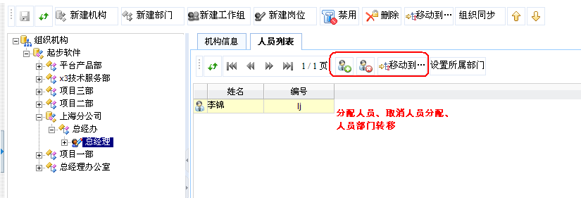
- 增加机构部门信息
增加一个新的机构时，点击左边的，增加新的部门则首先要选定机构，然后点；例如我们在根节点下建立一个新的机构（公司）叫‘系统测试公司’，在该公司下建立一个研发部，录入唯一标示该部门的编号，如下图所示
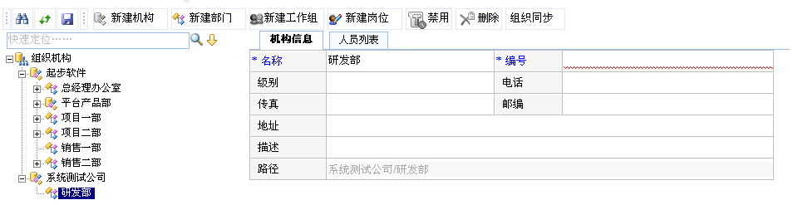
点击保存输入的信息。
- 修改机构部门信息
修改部门名称较为简单，在此以往部门（系统测试公司下研发部）添加人员为例，左边选中研发部，右边点人员列表，点分配人员。在使用分配人员前需要先在‘人员管理’功能中添加相关人员。如下图所示：
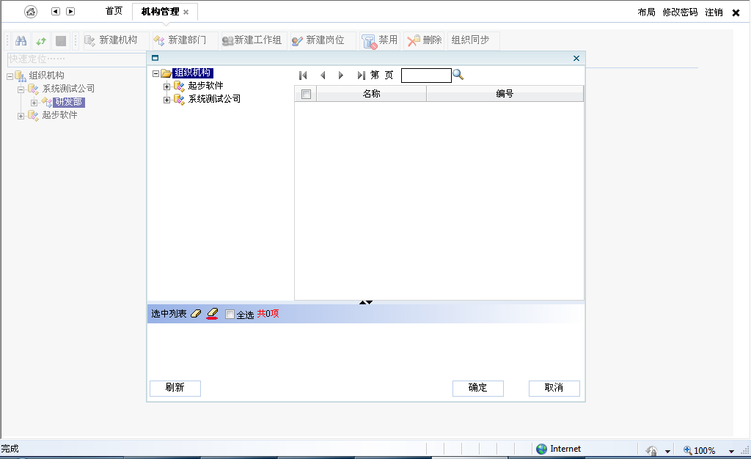
点击确定后，人员会分配到该部门下，保存信息。

- 删除机构部门信息
选中要删除的部门，点击，可以删除该部门的资料，系统会弹出确认提示，点击确定即可。如示下图所示
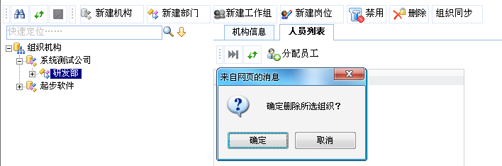
- 新建岗位
在机构部门下面可以建立岗位，每个岗位可以分配人员，选中要增加岗位的部门，点，如下图所示
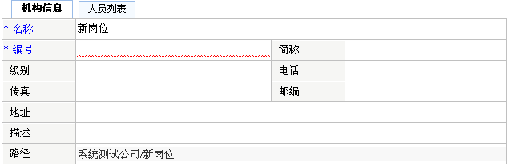
- 常见问题
- 如果在部门下面建立岗位，则需要在‘人员管理’功能中添加人员后再对岗位进行人员分配，如果不建立岗位，则可以直接在‘人员管理’功能中再某部门下建立新员工

人员管理
- 功能介绍
人员管理功能是对系统中的所有使用人员进行管理的模块，用户可以通过该模块增加某个公司、部门的使用人员，也可以对已经添加的人员修改资料，包括重置密码等。
- 权限说明
系统管理人员拥有此功能权限。
- 操作说明
打开人员管理功能后，如下图所示，左边为组织机构的树型数据，右边为某部门的人员列表及人员的详细信息。
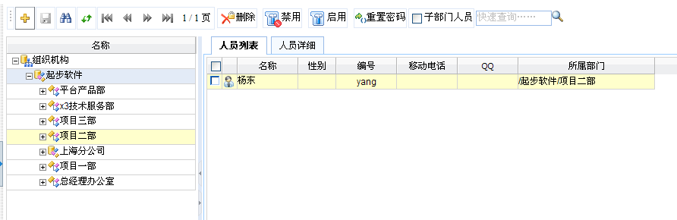
- 增加人员
左边选中所要增加人员的部门后，右边点即可增加人员，例如增加起步软件-项目一部的使用人员，如下图所示
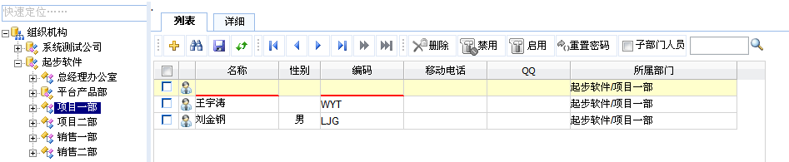
此时点击详细页面，录入要增加的人员信息，如下图
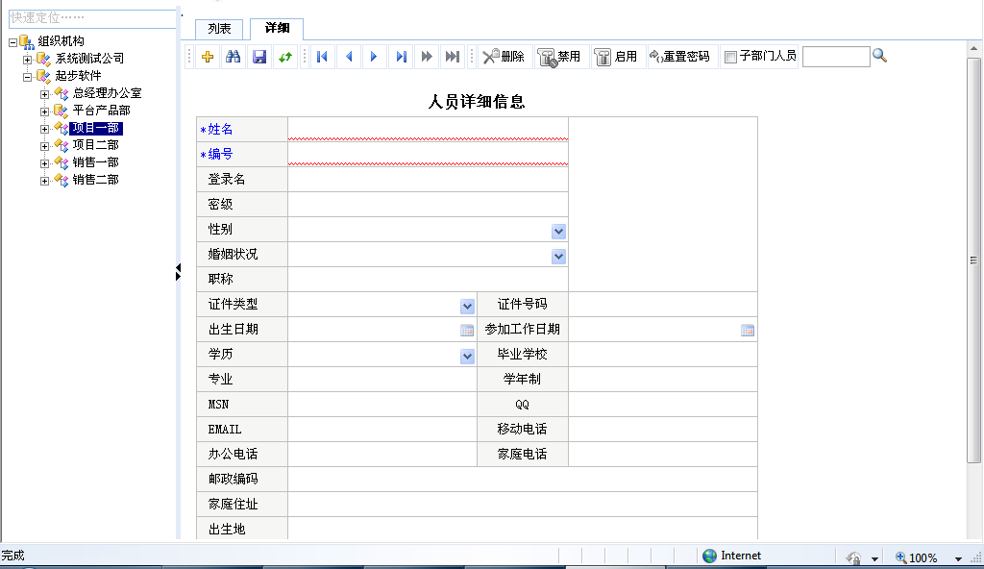
填写完成点击保存信息，增加人员成功
- 修改人员信息
右边选中要修改的人员，点击详细页面，可以修改该人员信息，如下图
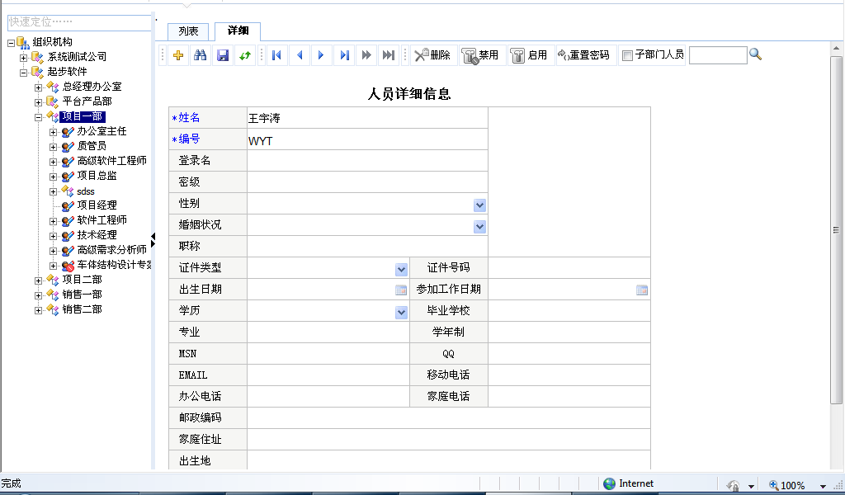
重置用户的密码，在右边列表页选中要重置用户的密码，点‘重置密码’
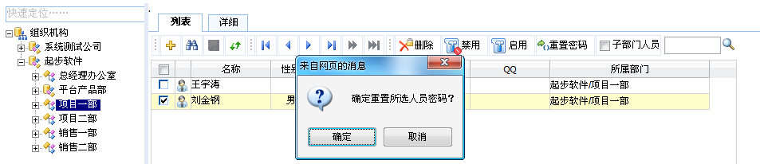
确定后，系统重置了所选用户的密码。注意要勾选用户，如果没有勾选，系统会弹出如下提示
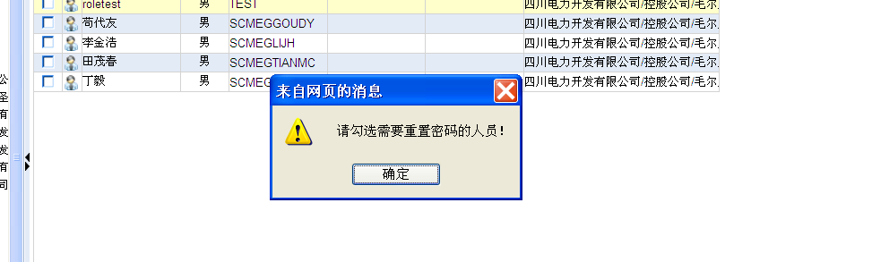

- 删除人员
勾选要删除的人员，点击删除按钮。如下图
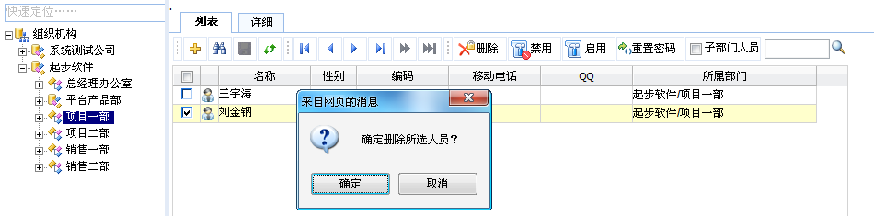

确定后，系统会删除此用户。

- 常见问题
- 选择用户操作时必须要勾选前面的选择框，不勾选无法操作

角色管理
- 功能介绍
角色管理功能就是对角色进行建立和权限维护。
- 权限说明
系统管理人员拥有此功能权限。
- 操作说明
打开‘角色管理’功能，如下图所示，该功能分两页显示，第一页‘角色’显示所有角色的列表，第二页‘功能权限’显示第一页选中角色的详细权限
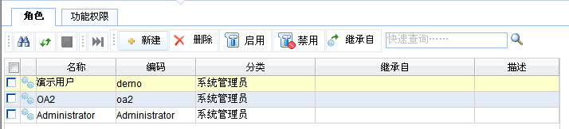
例如我们选中‘演示用户’后点击第二页查看其权限，如下图所示
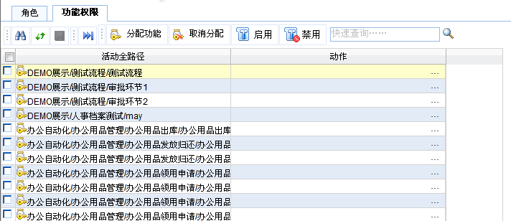
此时，可以点击，在下图中弹出的界面中，为其增加权限。若为某个角色去掉某一功能权限，那么在勾选一个或多个已经选定的功能后点击来取消。如下图所示
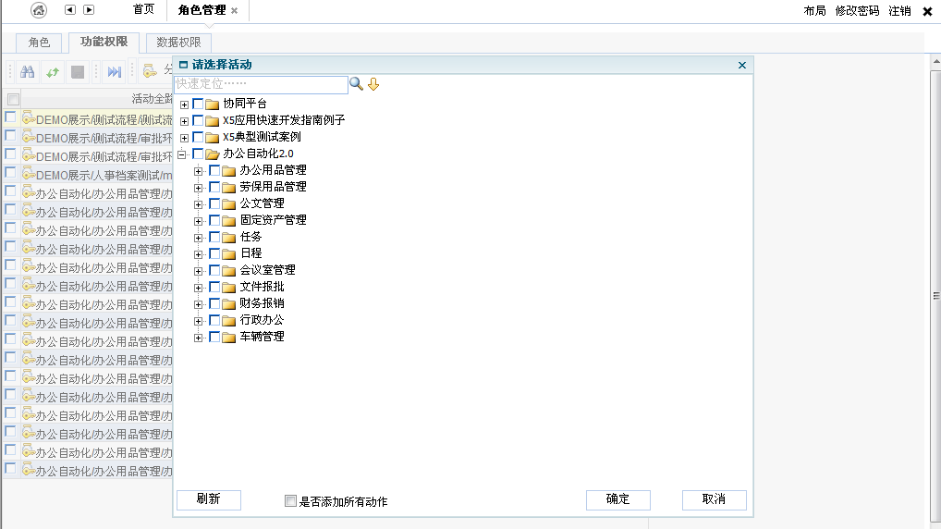
- 增加一个新的角色
点击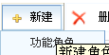可以新建一个功能角色，如下图所示，填写角色名称、编码、选择分类
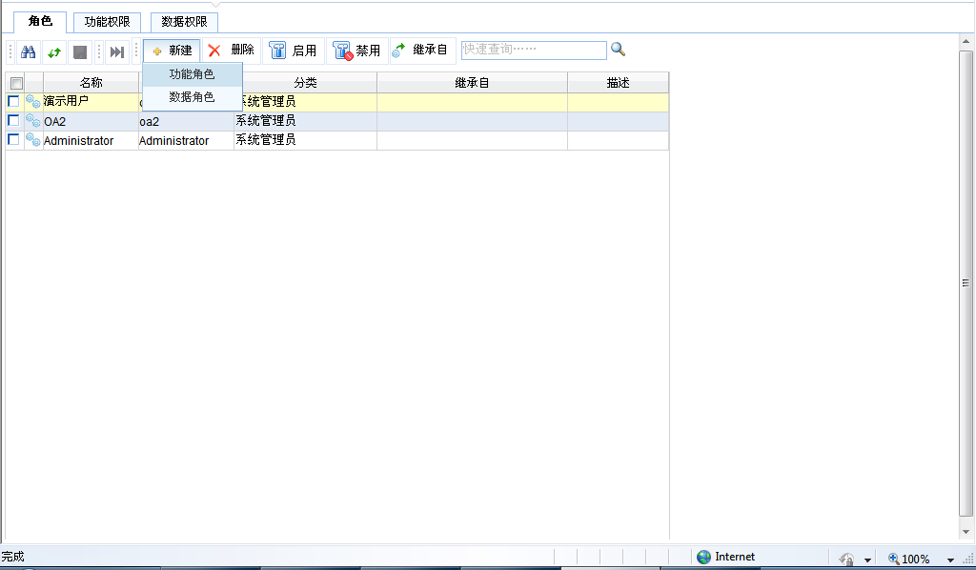

- 常见问题
- 如果只是查看某个角色的权限，选中即可不需要勾选，如果要对某个角色进行具体操作，则需要勾选前面的选择框，第二页的权限也是如此
- 办公自动化应用系统在这使用的功能权限，因此在新建角色时选择功能角色即可

授权管理
- 功能介绍
授权管理功能是为系统中的组织机构、人员进行授权的功能，在该功能中，用户可以将角色赋给公司、部门或者个人
- 权限说明
系统管理人员拥有此功能权限。
- 操作说明
打开‘授权管理’功能后，如下图所示，左边是组织机构的树型结构，右边是显示某个某个公司或者部门所拥有的角色。
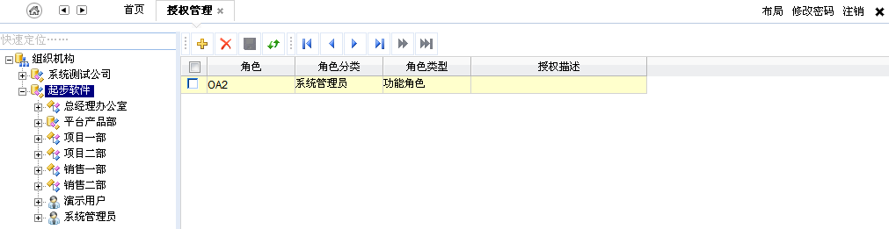
- 增加角色
点击加号增加后，系统弹出所有的角色，可以勾选添加
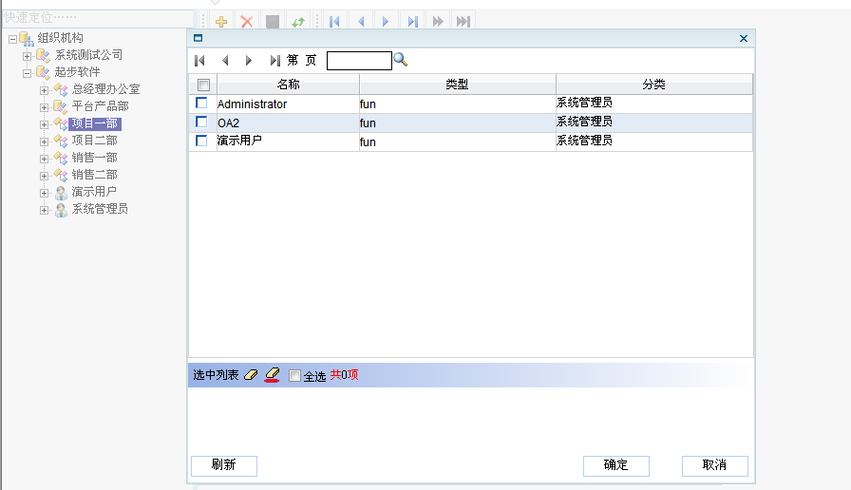
确定后，系统能过会将所选中的角色加入系统中
- 删除角色
要删除为组织机构节点授权过的角色，需要先在复选框中勾选要删除的角色，点击删除按钮，系统弹出如下提示
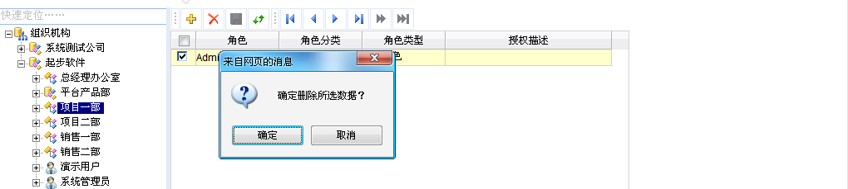
确认后，系统删除该部门下选中的角色。

3.1.2增加报销申请
若用户需要进行报销申请，点击【网上审批】→【财务报销】→【报销申请】，进入报销申请模块，界面如下：
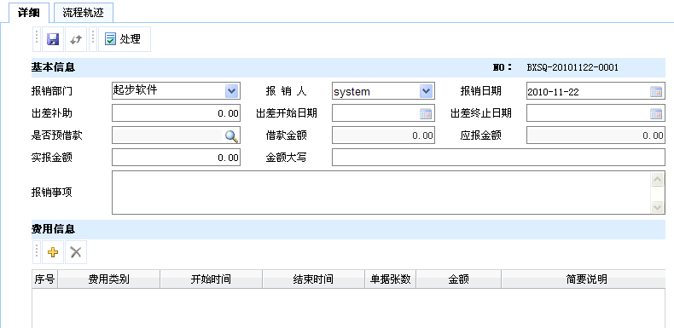
信息输入说明：
- 〔报销人〕：默认为当前系统登录人，并允许用户修改，可下拉选取。
- 〔报销部门〕：默认为当前系统登录人所在部门，并允许用户修改。点击下拉菜单选取。
- 〔报销日期〕：默认为当前系统日期，并允许用户修改。
- 〔是否预借款〕：若为是，则可以点击申请单按钮，打开借款申请的选取界面。
- 〔原报销单号〕：可打开报销申请选取界面。
填写完成之后点击页面上面的按钮，则借款申请填写完成。点击，在弹出的界面中点击后，提交到审批人处进行审批。

3.1.3报销申请审批
审批人登录系统后，在工作台的待办任务处，显示一条报销申请审批等待审批人处理，单击打开处理界面：
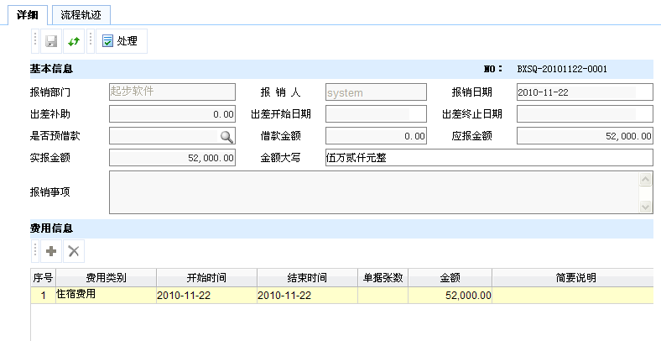
- 点击,打开处理窗口，输入处理意见，选择处理结论，点击铵钮，选择流程下一环节处理人后，则该申请流转到审批人处，等待审批人进行审批。
- 操作说明：当前流程环节，如果审批通过可流转，不可回退或终止，如果审批不通过可回退、可终止，不可流转。
- 注：各处理环节的处理操作步骤相同。

流程流转
点击流转钮，弹出执行人选取界面，如图：
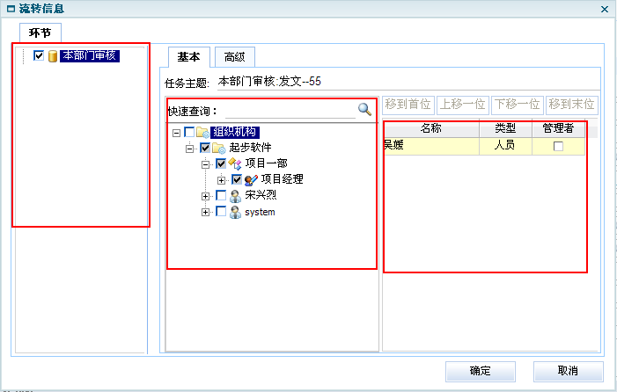
图1
图1说明：
- 若当前环节的下一处理流程有多个选择环节，可在左侧的环节处选择。
- 在快速查询处：输入人员的ID或姓名，可在组织机构处过滤出相应的执行人，勾选人员或岗位前的复选框后，则执行人显示到已选择的执行人区了。
若选中已选择的执行人要取消掉，则在已选择的执行人列表处双击某人即可。
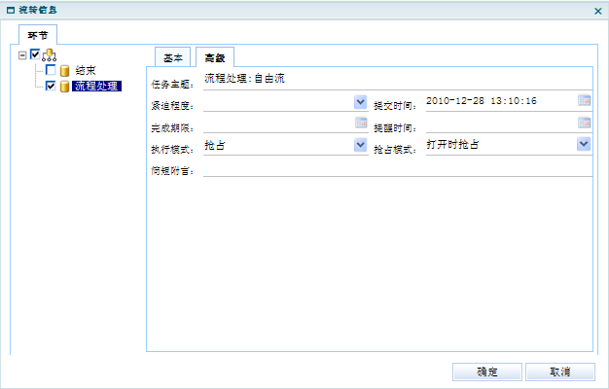
图2
图2说明：
- 任务主题：自动填充当前待办的任务标题，用户可根据需要做标题内容的修改。
- 紧迫程度：下拉选取，有较低、一般、急迫、紧急，可根据业务需要，选取不同的紧急程度。
- 提交时间：自动填充流转的时间。
- 完成期限：申请人预计该任务什么时间完成。
- 提醒时间：可以设置一个任务提醒时间，以提醒执行人在规定时间内完成处理。
- 执行模式：指当环节处理人分配多人执行时，多人任务协作处理方式的选择。可以是顺序、抢占、同时三中模式，“顺序”意为多人逐一收到待办，逐一流转后，由最后一个人处理完成后才能流转到下一环节；“抢占”意为多人中只要一人处理流转后，就可以到下一环节，本环节其它人任务状态变为已取消状态；“同时”是多人都可以看到待办任务并处理。
- 抢占模式：只在抢占执行模式时，有该选项，可选模式为“打开时抢占”和“执行时抢占”。“打开时抢占”为收到任务的多个人，只要有一人在待办中打开任务，那么另外的其它人的代办任务状态将被取消；“执行时抢占”指谁先做流转，回退或者转发等待办任务操作，其它人的待办任务状态被取消。

处理界面
执行人登录系统后，点击待办任务，弹出的界面中，点击，弹出统一的处理界面，如图：
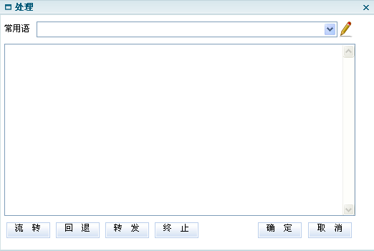
图3
可下拉选择常用审批内容或直接在中间空白位置输入处理意见，单击流转钮，流转到下一环节处理人处进行处理。
图3说明：
- 点击，保存并流转任务到下一个执行环节。
- 点击，可将当前任务回退给上一处理人或任务发起人。
- 点击，保存并转发当前环节任务给选定的人员。
- 点击，终止当前任务，当前任务不会再被处理。
- 点击，确定录入的处理意见信息。
- 点击，取消对当前处理意见窗体的任何修改。

3.1.4报销申请查询
列出所有的报销申请归用户查看。点击【网上审批】→【财务报销】→【报销申请查询】，进入报销申请查询功能模块，主界面如下：
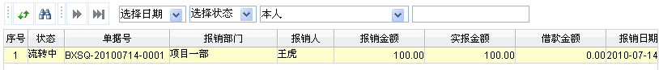
双击列表中的某一报销申请，在详细标签页中可查看报销申请的详细信息。用户可根据想要查看的信息进行自定义查询条件设置过滤。

自定义查询
主要在基础数据维护功能、列表或汇总统计功能界面中，点击 按钮，弹出望远镜过滤窗体如下图所示：
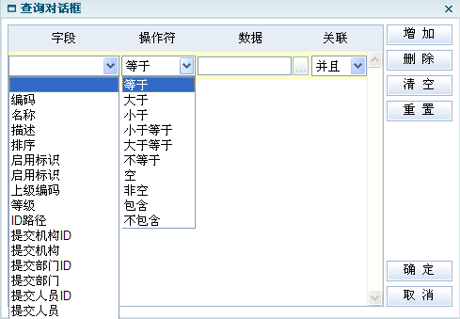
比较条件
查找值
多条件连接符
查找内容选择
操作者可根据需要下拉选择（下拉列表列写了客户中心列表里显示的所有字段项）查找对象，通过比较条件与查找值建立一个表达式或者用多条件连接符创建多个表达式，确定后，可找到符合条件的信息列表；

3.1.5报销费用汇总
- 功能介绍
以报表的形式，统计报销费用，可以按报销时间生成不同时间段的报销费用汇总。
- 操作说明
点击【网上审批】→【财务报销】→【报销费用汇总】，进入该功能模块，主界面如下：
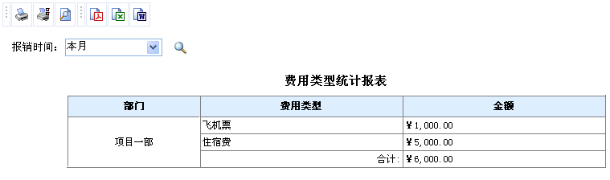

用列表的方式（例如IPO表即输入、处理、输出表的形式），逐项定量和定性地叙述对软件所提出的功能要求，说明输入什么量、经怎样的处理、得到什么输出，说明软件应支持的终端数和应支持的并行操作的用户数。

